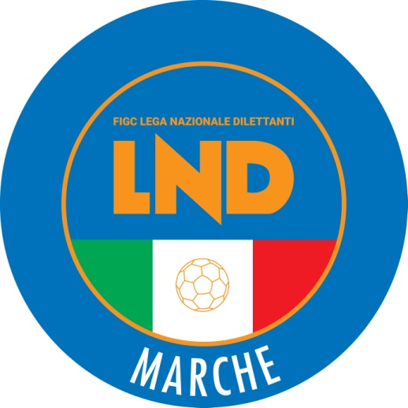 | Federazione Italiana Giuoco Calcio  Lega Nazionale Dilettanti  COMITATO REGIONALE MARCHE  Via Schiavoni, snc - 60131 ANCONA  CENTRALINO: 071 285601 - FAX: 071 28560403  sito internet: www.figcmarche.it  e-mail: cr.marche01@lnd.it  pec: marche@pec.figcmarche.it
Stagione Sportiva 2025/2026

Comunicato Ufficiale N° 130 del 05/01/2026
SOMMARIO

SOMMARIO 1
COMUNICAZIONI DELLA F.I.G.C. 1
COMUNICAZIONI DELLA L.N.D. 1
COMUNICAZIONI DEL COMITATO REGIONALE 1
Modifiche al programma gare del 06/01/2026 1

COMUNICAZIONI DELLA F.I.G.C.

COMUNICAZIONI DELLA L.N.D.

COMUNICAZIONI DEL COMITATO REGIONALE

Modifiche al programma gare del 06/01/2026

CAMPIONATO JUNIORES UNDER 19 REGIONALE
Visti gli accordi societari intervenuti, le sottoindicate gare, causa neve, vengono rinviate:
POLISPORTIVA LUNANO/FERMIGNANESE 1923 rinviata a mercoledì 21.01.2026 ore 15,00
MATELICA CALCIO 1921 ASD/OSIMANA rinviata mercoledì 21.01.2026 ore 18,00

CAMPIONATO UNDER 17 ALLIEVI REGIONALI
Visti gli accordi societari intervenuti, le sottoindicate gare, causa neve, vengono rinviat come segue:
FABRIANO CERRETO/MATELICA CALCIO 1921 ASD rinviata a mercoledì 14.01.2026 ore 18,00.

CAMPIONATO UNDER 15 GIOVANISSIMI REG.LI
Visti gli accordi societari intervenuti, le sottoindicate gare, causa neve, vengono rinviate:
URBANIA CALCIO SSD ARL /K SPORT MONTECCHIO GALLO rinviata a mercoledì 21.01.2026 ore 15,00

Pubblicato in Ancona ed affisso all’albo del Comitato Regionale Marche il 05/01/2026.

Il Segretario  (Angelo Castellana) | Il Presidente  (Ivo Panichi)

